Nome: Eduardo Augusto Radaelli N°: 7 Data: 17/05/2023

Atividade Prática Individual

Redes de Computadores

Resposta Exercício 1 –

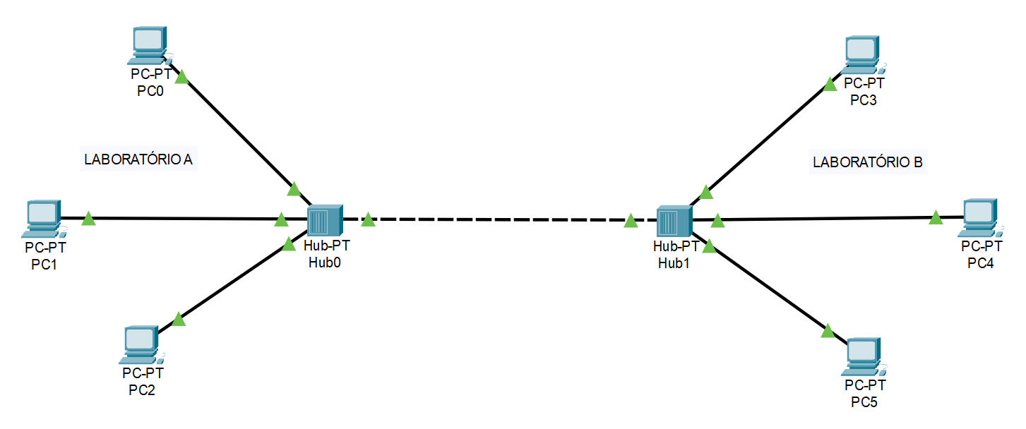

Na rede de computadores acima, foi criado dois laboratórios A e B, com 3 PCs (hosts) e 1 hub (concentrador de cabos) cada, conectados por cabos de par trançado, enquanto os dois hubs estão conectados entre si por um cabo crossover.

Todos os endereços IPv4 foram configurados na Classe A, com a máscara 255.0.0.0.

Durante a simulação, foi enviado um pacote do PC0 para o PC5, como o hub é considerado “burro” o desempenho da rede acaba sendo lento, já que segundo o protocolo ICMP todos os hosts receberam a transferência e a confirmação.

Resposta Exercício 2 –

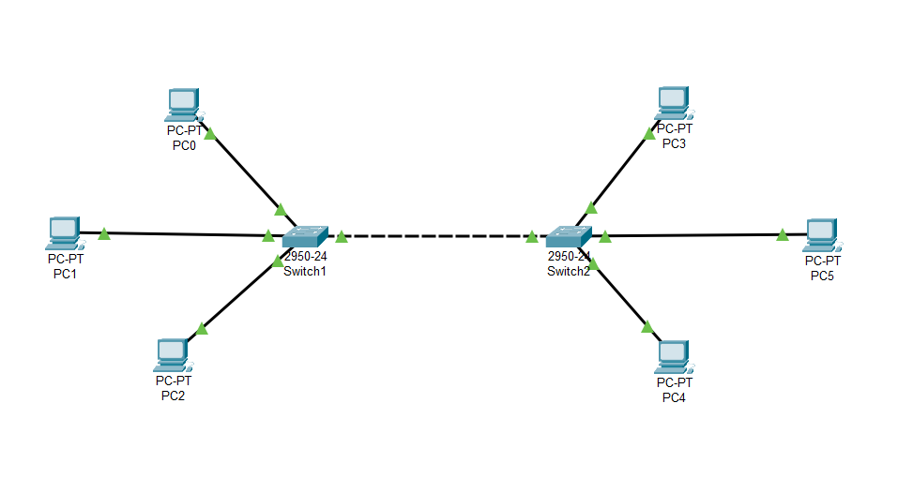

Resposta Exercício 3 –

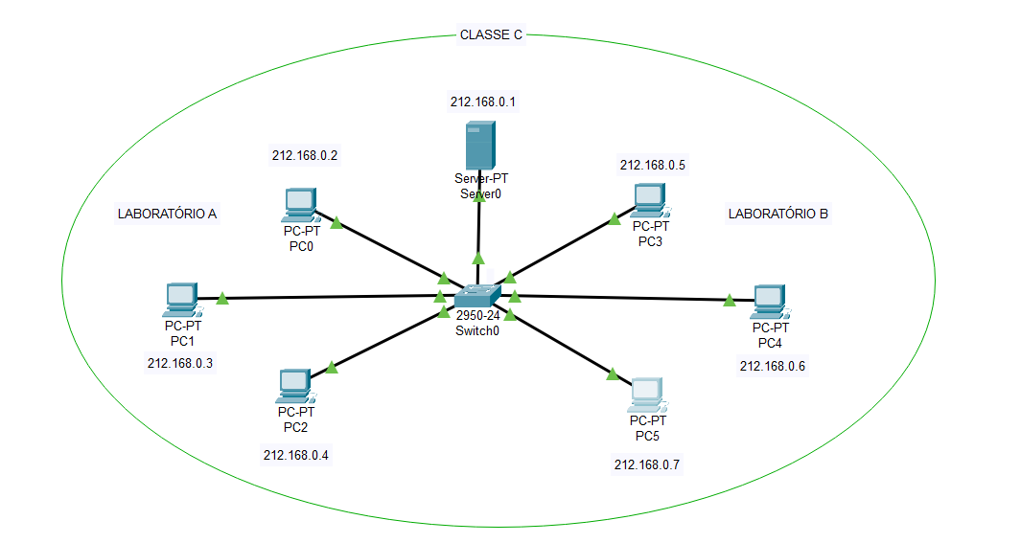

Em minha rede, foram utilizados um servidor e um switch conectado a 6 hosts (3 para cada laboratório A e B) por meio de um cabo par-trançado, com a configuração do protocolo DHCP todos os demais hosts conseguiram gerar endereços IP automaticamente, possuindo uma máscara 255.255.255.0, já que a rede é Classe C.

Já no DNS foi empregado um domínio (www.exercício3.com.br ou 212.168.0.1), que foi aplicado ao HTTP editado através do index.html.

Durante o envio de pacotes, (primeiramente do Servidor ao PC5, seguido do PC0 para o PC3), segundo o protocolo ICMP, o desempenho da rede se mostrou consideravelmente rápido e eficaz, principalmente por conta da utilização de um Switch “inteligente”, onde somente o host para qual foi destinado a mensagem, recebeu a transferência e a confirmação de entrega.

Definições:

**DHCP** → gera endereços IP;

**DNS** → aplicação de domínio;

**HTTP** → hipertexto que carrega página web.

Resposta Exercício 4 –

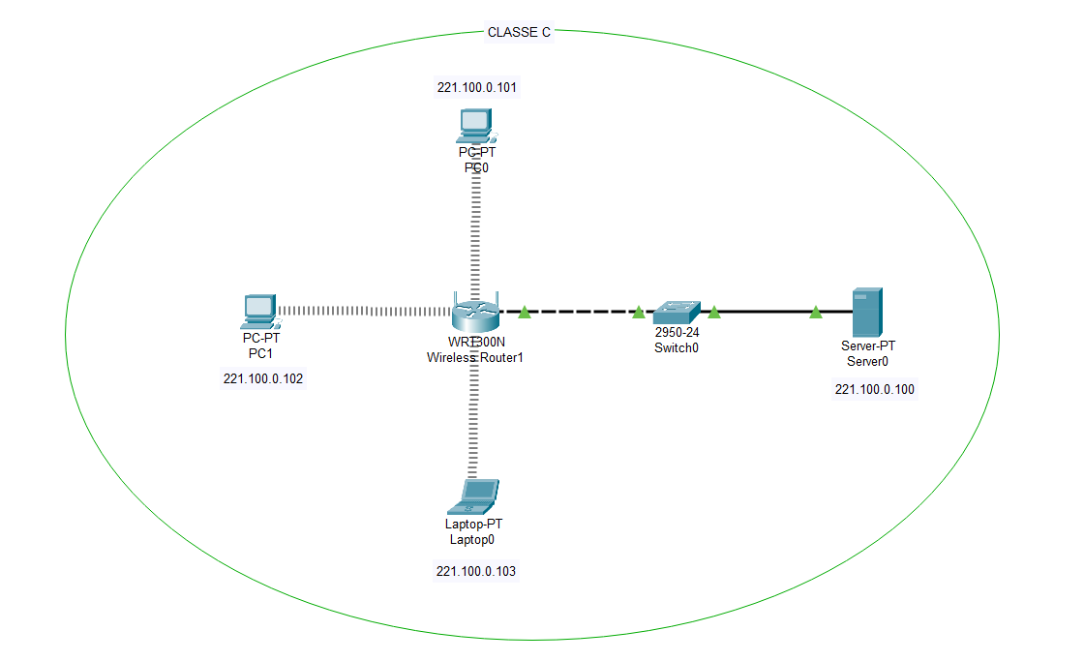

Em minha rede, foram utilizados um servidor e um switch conectados entre si por um cabo par-trançado, e 3 hosts (2 PCs e 1 Laptop) conectados ao switch por um meio não-guiado. Com a configuração do protocolo DHCP todos os demais hosts conseguiram gerar endereços IP automaticamente, possuindo uma máscara 255.255.255.0, já que a rede é Classe C.

No router, configurei o wireless com a senha 87654321 no WPA2-PSK, e alterei o endereço IP na aba GUI para o mesmo colocado no protocolo DCHP. Após, conectei os hosts ao router no Desktop – PC Wireless, digitando a senha citada anteriormente no Network Name (SSID) que eu mantive como Default.

Durante o envio de pacotes, (primeiramente do Servidor ao Laptop0, seguido do PC1 para o Servidor), segundo o protocolo ICMP, o desempenho da rede se mostrou bom, realizando o envio de forma correta, onde o receptor recebe a transferência e o emissor a confirmação de entrega.